Drodzy Rodzice, Drogie Dzieci
W tygodniu 6.04-10.04
nasz tematkompleksowy brzmi "W oczekiwaniu na Wielkanoc"
PONIEDZIAŁEK 6.04
Cele: -
-Budzenie zaciekawienia otaczającym światem poprzez prowokowanie pytań i dostarczanie radości odkrywania
-Rozwijanie mowy i myślenia dziecka,
-Wdrażanie do wysłuchania opowiadania,
-Poznanie tradycji wielkanocnych.
-rozwijanie wyobrażni
1.Drogi rodzicu przeczytaj Opowiadanie "Bajeczka wielkanocna" A. Galicy ( edukacja językowa)

Wiosenne słońce tak długo łaskotało promykami gałązki wierzby, aż zaspane wierzbowe Kotki zaczęły wychylać się z pączków.
- Jeszcze chwilkę – mruczały wierzbowe Kotki – daj nam jeszcze pospać, dlaczego musimy wstawać?
A słońce suszyło im futerka, czesało grzywki i mówiło:
- Tak to już jest, że wy musicie być pierwsze, bo za parę dni Wielkanoc, a ja mam jeszcze tyle roboty.
Gdy na gałęziach siedziało już całe stadko puszystych Kotków, Słońce powędrowało dalej. Postukało złotym palcem w skorupkę jajka – puk-puk i przygrzewało mocno.
- Stuk-stuk – zastukało coś w środku jajka i po chwili z pękniętej skorupki wygramolił się malutki, żółty Kurczaczek.
Słońce wysuszyło mu piórka, na głowie uczesało mały czubek i przewiązało czerwoną kokardką.
- Najwyższy czas – powiedziało – to dopiero byłoby wstyd, gdyby Kurczątko nie zdążyło na Wielkanoc.
Teraz Słońce zaczęło rozglądać się dookoła po łące, przeczesywało promykami świeżą trawę, aż w bruździe pod lasem znalazło śpiącego Zajączka. Złapało go za uszy i wyciągnęło na łąkę.
- Już czas, Wielkanoc za pasem – odpowiedziało Słońce – a co to by były za święta bez wielkanocnego Zajączka? Popilnuj Kurczaczka, jest jeszcze bardzo malutki, a ja pójdę obudzić jeszcze kogoś.
- Kogo? Kogo? – dopytywał się Zajączek, kicając po łące.
- Kogo? Kogo? – popiskiwało Kurczątko, starając się nie zgubić w trawie.
- Kogo? Kogo? – szumiały rozbudzone wierzbowe Kotki.
A Słońce wędrowało po niebie i rozglądało się dokoła, aż zanurzyło złote ręce w stogu siana i zaczęło z kimś rozmawiać.
- Wstawaj śpioszku – mówiło – baś, baś, już czas, baś, baś.
A to „coś” odpowiedziało mu głosem dzwoneczka : dzeń-dzeń, dzeń-dzeń.
Zajączek z Kurczątkiem wyciągali z ciekawości szyje, a wierzbowe Kotki pierwsze zobaczyły, że to „coś” ma śliczny biały kożuszek i jest bardzo małe.
- Co to? Co to? – pytał Zajączek.
- Dlaczego tak dzwoni? – piszczał Kurczaczek.
I wtedy Słońce przyprowadziło do nich małego Baranka ze złotym dzwonkiem na szyi.
- To już święta, święta, święta – szumiały wierzbowe Kotki, a Słońce głaskało wszystkich promykami, nucąc taką piosenkę:
W Wielkanocny poranek Dzwoni dzwonkiem Baranek,
A Kurczątko z Zającem Podskakują na łące.
Wielkanocne Kotki, Robiąc miny słodkie,
Już wyjrzały z pączka, Siedzą na gałązkach.
Kiedy będzie Wielkanoc Wierzbę pytają.’

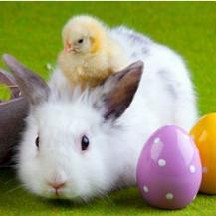
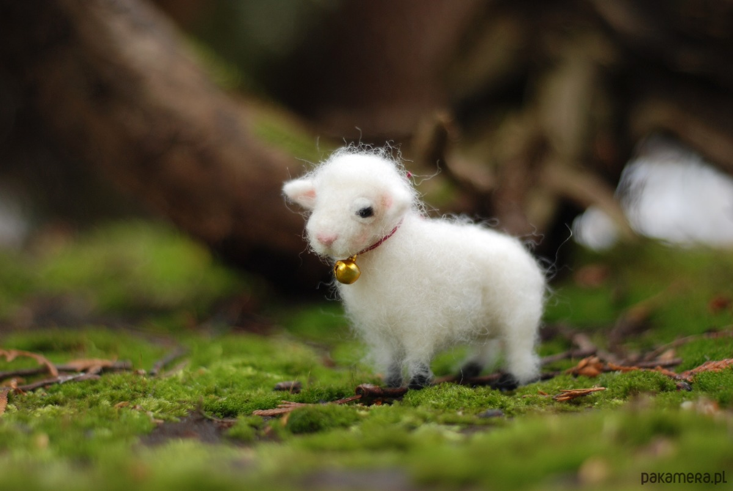
2. Zadaj dziecku PYTANIA (wykorzystajcie zamieszczone ilustracje, zwróć uwagę, by odpowiadało całym zdaniem.)
Kto wystąpił w opowiadaniu?
Kto pierwszy obudził się ze snu?
Jakie święta zbliżają sie do nas?
3.Porozmawiajcie wspólnie nt. zbliżających się Świąt Wielkanocnych Rozwiążcie razem zagadki ( edukacja przyrodnicza, rozw.logicznego myślenia)

Rozmowa na temat wielkanocnych zwyczajów i doświadczeń dzieci:
· Jak przygotowujemy się do świąt Wielkanocnych? (porządki przedświąteczne, wysyłanie kartek świątecznych, święcenie palmy wielkanocnej)
· Jakie znasz tradycje świąt Wielkanocnych? (święcenie koszyka, robienie pisanek, biały obrus, wielkanocne śniadanie, śmigus-dyngus).
Jeżeli dziecko będzie miało trudność z podaniem zwyczajów świątecznych, to zasugeruj zagadki np.:
· Wysyłamy je tym, z którymi nie możemy być w święta, a których darzymy szczególną miłością i sympatią, życząc zdrowych, pogodnych świąt.(kartki świąteczne)
· Świecimy je na tydzień przed Wielkanocą. Są barwne, kolorowe zrobione z gałązek wierzby, bazi lub sztucznych kwiatów.(palma wielkanocna)
· Przeważnie jest biały i na stole leży .Kładą na nim sztućce, stawiają talerze (obrus)
· Jak się nazywa jajko malowane co na Wielkanoc się przydaje. (pisanka)
· Żółciutkie kuleczki za kurką się toczą. Kryją się pod skrzydła, gdy wroga zobaczą (kurczątka)
· Upleciony ze słomy, wikliny chętnie nosi owoce, jarzyny. Grzyby też z lasu przyniesie oraz pisanki i baranka poniesie czasem. (koszyk)
· Ma długie uszy futerko puszyste. Ze smakiem chrupie marchewkę i sałaty listek. (zając)

4. Wspólnie spróbujcie wykonać kosmiczne pisanki ,które są inne niż zazwyczaj .Przeliczcie ile wykonaliście kosmicznych pisanek.
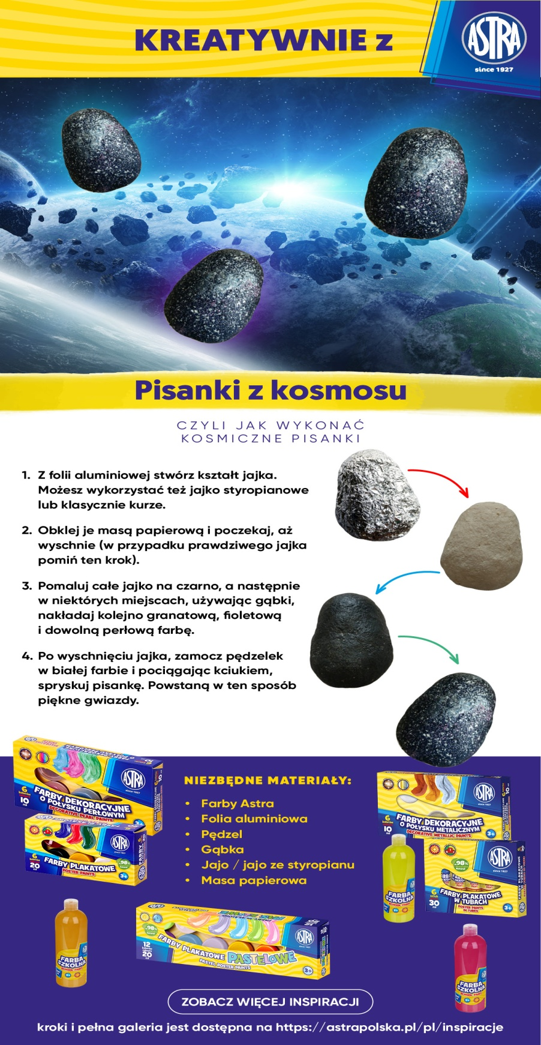

6.Wspólnie rozwiążcie krzyżówkę dziecko odgaduje -rodzic wpisuje
DO DZIEŁA!!!
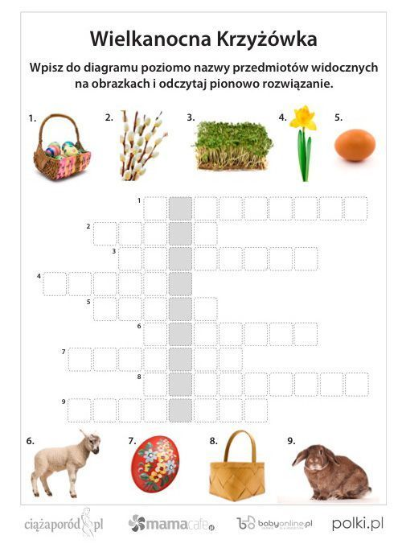

7 Ćwiczenia z zakresu edukacji matematycznej
https://flipbooki.mac.pl/przedszkole/oia-litery-liczby-cz-2/mobile/index.html#p=44 strony :
44-45, w miarę możliwości można je wydrukować, jeśli nie, można spróbować narysować, zamiast naklejek również można wykorzystać rysowanie.
8. Ćwiczenia w czytaniu
https://flipbooki.mac.pl/przedszkole/oia-litery-liczby-cz-2/mobile/index.html#p=44 strona 42
9. Utrwalenie znajomości litery c, C: ćwiczenia w pisaniu

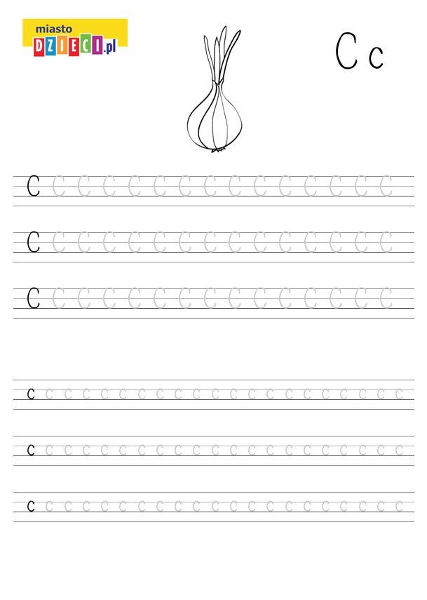

8. Wierszyk do nauki na pamięć na kwiecień (może dzieci zaprezentują ten tekst podczas wielkanocnego śniadania, które, jak wiadomo, w tym roku będzie na pewno inne, niż zwykle… ?)

Święta, Święta Wielkanocne,
jak wesoło, jak radośnie.
Już słoneczko mocno grzeje,
miły wiatr wokoło wieje.
Rośnie trawa na trawniku,
żółty żonkil w wazoniku.
A w koszyczku, na święcone
jajka równo ułożone.
Śliczne, pięknie malowane,
różne wzory wymyślone.
Jest baranek z chorągiewką,
żółty kurczaczek ze wstążeczką.
I barwinek jest zielony
w świeże kwiatki ustrojony.

Przykład informacji zwrotnej do nauczyciela

Przykłady informacji zwrotnej:
Imię i nazwisko dziecka: .............................................................
Data: 06.04.2020 (poniedziałek)……
Proszę wpisać TAK lub NIE…..
1. Dziecko wysłuchało opowiadania pt. „ Bajeczka wielkanocna”.
2 Dziecko odpowiadało całym zdaniem na pytania dotyczące tekstu .
3.Dziecko rozwiązywało zagadki związane z Wielkanocą.
4.Dziecko wykonało pracę plastyczną.
5. Dziecko rozwiązało krzyżówkę.
6. Dziecko wykonało ćwiczenia matematyczne, w czytaniu i pisaniu.

Informację zwrotną przesyłajcie proszę na e-mail grupowy: calineczka2020zostanwdomu@gmail.com

Jeśli nie macie takiej możliwości to można skorzystać z Messenger:
Aneta Roga lub Bernadeta Niełacna
Informację zwrotną można przesyłać raz w tygodniu, ale musi ona zawierać króciutki opis każdego dnia. To Państwo decydujecie , czy wysyłacie informację codziennie czy raz w tygodniu (zbiorową).

DZIEKUJEMY ;-)

